Kochane dzieci!

Zapraszam Was dzisiaj, do wysłuchania opowiadania czytanego przez rodzica pt. "Błotny potwór":

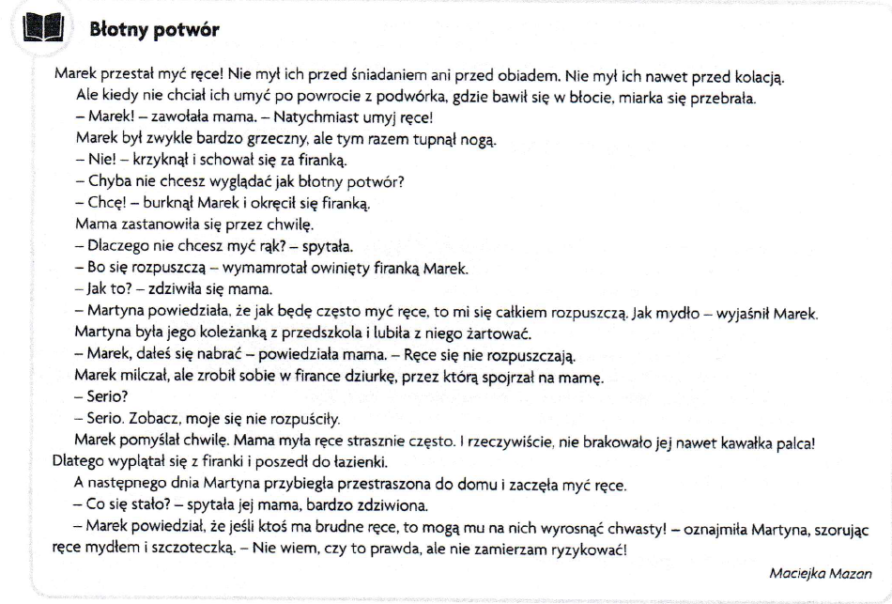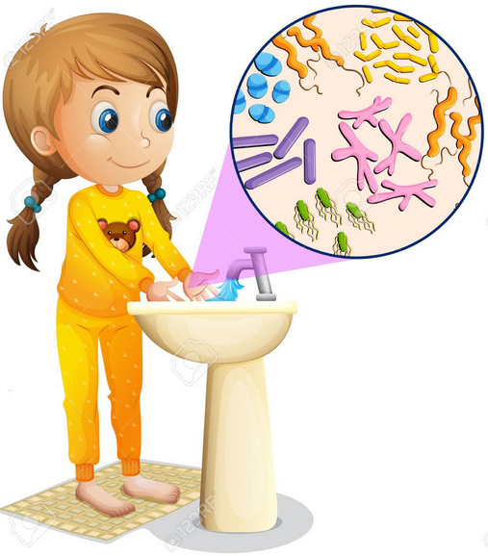

Odpowiedzcie na pytania:

1. Kto był bohaterem opowiadania?
2. Dlaczego Marek nie chciał myć rąk?
3. Dlaczego Martyna szorowała ręce?
4. Co to znaczy żartować?
5. Czy żartować można na każdy temat?
6. Dlaczego dzisiaj szczególnie należy pamiętać o myciu rąk?

W wyrazach: Marek, Martyna wyklaszcz sylaby i powiedz ile te wyrazy mają głosek?

Z rozsypanki sylabowej ułóż 5 wyrazów (koperty). Narysuj lub namaluj "Błotnego potwora".

Pani Bożenka